**МИНИСТЕРСТВО ТРАНСПОРТА РОССИЙСКОЙ ФЕДЕРАЦИИ**

**Федеральное агентство морского и речного транспорта**

**ОИВТ ФБОУ ВПО**

##### «Новосибирская государственная академия водного транспорта»

кафедра ЭТ и ЭО

Оценка

Подпись

Дата

**Курсовая работа**

По дисциплине Теория автоматического управления

### На тему: Исследование системы стабилизации частоты вращения двигателя без корректировки и с введённой корректирующей цепью

### Вариант: 6

### **РУКОВОДИТЕЛЬ:**

к т н доцент

### (ученая степень, должность)

Гоненко Т В

### (Фамилия И.О.)

### **СТУДЕНТ:**

заочное ЭП-41 ЭМ-08-148

### (форма обучения, группа, шифр)

Величко М.В

### (Фамилия И.О.)

(Рег. №)

(дата)

(подпись лаборанта)

Омск 2012

### **Задание**

**Изм**.

**Лист**

**№ докум.**

**Подпись**

**Дата**

**Лист**

1

**140604.ТАУ.КР.12.06.00.ПЗ**

**Разраб**.

Величко М.В

**Провер**.

Гоненко Т В

**Н. Контр.**

**Утверд**.

**Исследование системы автоматического управления**

**Лит**.

**Листов**

16

**ОИВТ**

Провести исследование системы стабилизации частоты вращения двигателя без корректировки и с введённой корректирующей цепью. На рисунке 1 показана эта система без корректирующего звена.

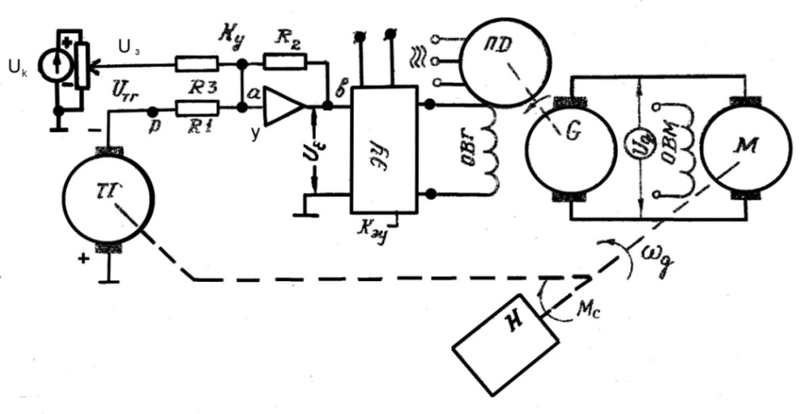

Рисунок 1- Система стабилизации частоты вращения двигателя

UН – источник постоянной ЭДС;

ЭУ – электромашинный усилитель;

У – операционный усилитель;

G – генератор постоянного тока;

М – двигатель постоянного тока;

ТГ – тахогенератор;

ПД – приводной двигатель.

Таблица1 - Исходные данные

|  |  |  |  |  |  |  |  |  |  |
| --- | --- | --- | --- | --- | --- | --- | --- | --- | --- |
| **Тм, с** | **Тя, с** | **К0, рад/вс** | **Т1, с** | **К1, в/в** | **Кт.г., вс/рад** | **Кэу** | **Кf, рад/снм** | **Мос, Нм** | **∆ωост, рад/с** |
| 0,176 | 1,45∙10-2 | 1,14 | 0,32 | 2,91 | 0,42 | 10 | 1,67 | 24 | 1,0 |

На рисунке 2 представлена корректирующая цепь с её параметрами.

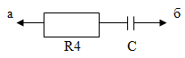

Рисунок 2 - Корректирующая цепь

C = 12,5 мкФ; R4 = 25,5 кОм; R2 = 1∙ 106 Ом.

**Содержание**

Изм.

Лист

№ докум.

Подпись

Дата

Лист

3

Задание……………………………………………………………………….1

Введение……………………………………………………………………...3

1 Устройство и описание системы стабилизации…………………………...4

2Исследование системы стабилизации частоты двигателя без корректирующего звена…………………………………………………..…5

Изм.

Лист

№ докум.

Подпись

Дата

Лист

Изм.

Лист

№ докум.

Подпись

Дата

Лист

2.1 Исследование устойчивости системы по Гурвиц………………………….6

2.2 Оценка устойчивости системы по критерию Найквиста………………….7

3 Исследование системы стабилизации частоты вращения двигателя с введением корректирующего звена…………………………………..……..9

3.1 Исследование устойчивости системы используя критерий Гурвица…..…9

3.2 Оценка устойчивости системы по критерию Найквиста………………….10

Изм.

Лист

№ докум.

Подпись

Дата

Лист

**2**

**140604.ТАУ.КР.12.06.00.ПЗ**

4 Проверка расчётов и устойчивости системы в программной среде Simulink………………………………………………………………………12

Заключение……………………………………………………………….….15

Список используемой литературы………………………………………....16

### **Введение**

**Изм**.

**Лист**

**№ докум**.

**Подпись**

**Дата**

**Лист**

3

**140604.ТАУ.КР.12.06.00.ПЗ**

Угловая скорость ω ДПТ (без автоматического регулятора) изменяется с изменением нагрузки. При увеличении нагрузки ω уменьшается, а при уменьшении нагрузки ω увеличивается. Количественно эти изменения оцениваются так называемым возмущающим воздействием f(t), которое пропорционально моменту сопротивления MC, прикладываемому к валу двигателя.

$$f\left(t\right)=K_{f}·M_{C}\left(t\right), \left(\frac{рад}{с}\right),$$

где Kf – передаточный коэффициент ДПТ по возмущающему воздействию.

Если по условиям технологии изменение угловой скорости недопустимо, то нужно использовать замкнутую систему управления – систему стабилизации. Стабилизация частоты вращения за счёт того, что при изменении нагрузки автоматически изменяется напряжение Uд, подаваемое на якорь двигателя. При увеличении нагрузки напряжения Uд увеличивается, а при уменьшении – уменьшается.

Система, схема которой приведена на Рисунок 1 является статической, т.е. они имеют статическую ошибку. Это означает, что поставленная задача обеспечивает постоянства угловой скорости при различных нагрузках, решается не полностью. В статических САУ при изменении нагрузки угловая скорость тоже изменяется и в установившихся режимах принимает различные значения, зависящие от возмущающего воздействия. Но при наличии автоматического регулятора угловая скорость будет изменяться в значительно меньших пределах, чем без регулятора. Статическая ошибка Δωст меньше возмущающего воздействия в I+Kр.с. раз:

$${Δω}_{ст}= \frac{f^{0}}{1+K_{р.с.}}$$

Здесь

Мс0 – постоянный момент сопротивления на валу двигателя.

Статическую ошибку можно уменьшить путем увеличения передаточного коэффициента какого-либо звена системы (следовательно, и передаточного коэффициента разомкнутой системы Кр.с.). Однако, чрезмерное увеличение Кр.с. приводит к ухудшению динамики системы и даже может привести к портере устойчивости.

Задачей курсовой работы является расчет системы стабилизации угловой скорости ДПТ, которая обеспечивала бы требуемую точность (статическая ошибка не должна превышать заданную), а устойчивость системы достигается включением специального корректирующего звена. Работа завершается оценкой качества процесса регулирования по графику переходного процесса, полученному путем моделирования САУ на ЭВМ.

### **1 Устройство и описание системы стабилизации**

**Изм**.

**Лист**

№ **докум**.

**Подпись**

**Дата**

**Лист**

4

**140604.ТАУ.КР.12.06.00.ПЗ**

На рисунке 1 изображена система стабилизации частоты вращения двигателя.

Принцип работы системы стабилизации. При изменении нагрузки на валу двигателя изменяется его угловая частота вращения, т.е. реальная частота вращения отличается от заданного значения задатчика.

Тахогенератор изменяет реальную угловую частоту двигателя и подаёт электрический сигнал на элемент сравнения. Элементом сравнения является операционный усилитель (ОУ), имеющий два входа. ОУ вычисляет сигнал ошибки Uε. Сигнал ошибки регулирования поступает на электронный усилитель (ЭУ), на котором усиливается по мощности.

Усиленный сигнал поступает на обмотку возбуждения генератора (ОВГ) – статорная обмотка полюсов. Генератор приводится в движения трёхфазным двигателем, который с постоянной частотой вращает ротор генератора.

Генератор выполняет функцию усилителя мощности. С его якорной обмотки сигнал Ud подаётся на якорную обмотку двигателя. Статорная обмотка двигателя записывается от отдельного источника питания.

Благодаря контуру обратной отрицательной связи формируется сигнал рассогласования (ошибки регулирования), который после трёхкратного усиления изменяет обороты двигателя, компенсируя тем самым отрицательное влияние нагрузки. Ошибка рассогласования стремится к нулю.

### **2 Исследование системы стабилизации частоты двигателя без корректирующего звена**

**Изм**.

**Лист**

№ **докум**.

**Подпись**

**Дата**

**Лист**

5

**140604.ТАУ.КР.12.06.00.ПЗ**

Составляем функциональную схему системы, представленную на рисунке 3.

ОУ1

ЗУ

Датчик

ОУ

У

ЭУ

-

Рисунок 3- Функциональная схема системы

Wтг(p)

Wоу(p)

Wэу(p)

Wг(p)

Wд(p)

-

Рисунок 4- Структурная схема системы

Составляем передаточные функции отдельных звеньев:

*Wоу(p )= Kоу==2.8;*

*Wэу(p) = kэу=10;*

*Wтг(p) = $\frac{K1}{T1∙p+1}=\frac{2.91}{0.32∙p+1}$;*

*Wд(p) = $\frac{K0}{\left(Tм∙p+1\right)∙\left(Tя∙p+1\right)}=\frac{1.14}{\left(0.176∙p+1\right)∙(1.45∙p {10}^{-2} +1)}$;*

*Wтг(p) = Kтг=0.42.*

Так как величина R1 не задана, то передаточная функция усилителя находится через заданную статическую ошибку, статическая ошибка ∆ωост меньше возмущающего воздействия в 1+Kpc раз:

**Изм**.

**Лист**

**№ докум.**

**Подпись**

**Дата**

**Лист**

6

**140604.ТАУ.КР.12.06.00.ПЗ**

*∆ωост = ;* *fо = KfMoc = 1,67∙24=40,08*;

Moc-постоянный момент сопротивления на валу двигателя.

*Ko y = ;*

*Kpc = -1 = $\frac{40,08}{1.0}$-1 = 39,08;*

*Kраз = KэуK1K0Kтг=10∙2,91∙1,14∙0,42=13,93;*

*;*

*R1 = ;*

*Kоу = 1∙106 / 0,356∙105 = 2,8*

Передаточная функция разомкнутой системы составляет

*Wраз = Wоу (p)∙Wэу (p)∙Wг (p)∙Wд (p)∙Wт.г (p) ;*

*Wраз = .*

### **2.1 Исследование устойчивости системы, по критерию Гурвица**

Суть метода заключается в том, чтобы составить матрицу Гурвица, из которой вычисляются определители Δ1, Δ2 и т.д. Количество определителей зависит от высшей степени характеристического уравнения, в данном случае их будет два. Система по этому методу будет устойчива только в том случае, когда все определители больше нуля.

*D(s) = $\left(0,32∙p+1\right)∙\left(0,176∙p+1\right)∙(1,45∙{10}^{-2}p+1)$ +39,012= 0;*

*D(s) = $0,0008{∙p}^{3}+0,063{∙p}^{2}+0,498∙p+40,012 = 0$.*

$$\left(\begin{matrix}0.063 & 40 & 0 \\ 0,0008 & 0.498 & 0 \\ 0 & 0,063 & 40,012\end{matrix}\right)$$

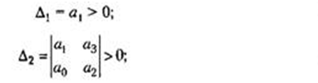

Находим определители:

*∆1 = ;*

*∆2 = 0,498∙0,063-0,008∙40= -6,26∙.*

Так как ∆2 < 0, то система является не устойчивой.

### **2.2 Оценка устойчивости системы по критерию Найквиста**

Критерий устойчивости Найквиста наиболее широко используется в инженерной практике по следующим причинам:

- устойчивость системы в замкнутом состоянии исследуют по частотной передаточной функции ее разомкнутой части Wp(jω), а эта функция, чаще всего, состоит из простых сомножителей. Коэффициентами являются реальные параметры системы, что позволяет выбирать их из условий устойчивости

- для исследования устойчивости можно использовать экспериментально полученные частотные характеристики наиболее сложных элементов системы, что повышает точность полученных результатов;

Изм.

Лист

№ докум.

Подпись

Дата

**Лист**

7

**140604.ТАУ.КР.12.06.00.ПЗ**

- устойчивость системы можно исследовать по логарифмическим частотным характеристикам, построение которых не сложно;

- достаточно просто определяются запасы устойчивости системы;

- удобно использовать для оценки устойчивости САР с запаздыванием.

Критерий Найквиста основан на анализе АФЧХ. Для построения АФЧХ необходимо определить АЧХ и ФЧХ.

*Wраз(jω) = $\frac{39}{\sqrt{1+{\left(ωT1\right)}^{2}}∙\sqrt{1+{\left(ωTм\right)}^{2}}∙\sqrt{1+{\left(ωTя\right)}^{2}}}$;*

*Wраз(jω) = $\frac{39}{\sqrt{1+{0,32ω}^{2}}∙\sqrt{1+0,176ω^{2}}∙\sqrt{1+0,0{15ω}^{2}}}$;*

Находим фазу сигнала*:*

*φ(jω) = arctg(jω) = arctg(0o+φ1+φ2+φ3);*

*φ1 = -tg(ωT1) = -tg(0,32 ω);*

*φ2 = -tg(ωTм) = -tg(0,18ω);*

*φ3 = -tg(ωTя) = -tg(0,015ω).*

**Изм**.

**Лист**

№ **докум**.

**Подпись**

**Дата**

**Лист**

8

**140604.ТАУ.КР.12.06.00.ПЗ**

Таблица 2 – Данные для построения годографа Найквиста

|  |  |  |  |  |  |
| --- | --- | --- | --- | --- | --- |
|  | A(w) | φ1 | φ 2 | φ 3 | φ |
| 0 | 39,000 | 0 | 0 | 0 | 0 |
| 2 | 30,893 | -0,56931 | -0,34556 | -0,02999 | -0,75705 |
| 10 | 5,587 | -1,26791 | -1,0637 | -0,14889 | -1,18758 |
| 20 | 1,543 | -1,4158 | -1,29985 | -0,29146 | -1,24975 |
| 30 | 0,671 | -1,467 | -1,38769 | -0,42285 | -1,27466 |
| 40 | 0,358 | -1,49283 | -1,43279 | -0,54042 | -1,28991 |
| 50 | 0,215 | -1,50838 | -1,46014 | -0,6435 | -1,30071 |
|  |  |  |  |  |  |

Полученный годограф критерия Найквиста представлен на рисунке 5

Рисунок 5- Годограф Найквиста

Система устойчива, так как годограф Найквиста охватывает точку (1;0).

**3 Исследование системы стабилизации частоты вращения двигателя с введением корректирующего звена**

Составляем структурную схему системы с корректирующим звеном, представленную на рисунке 6.

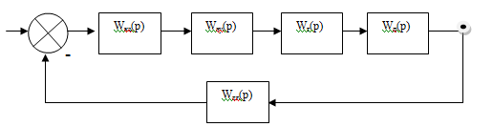

Рисунок 6 – Структурная схема системы с корректирующим звеном

**Изм**.

**Лист**

№ **докум**.

**Подпись**

**Дата**

**Лист**

9

**140604.ТАУ.КР.12.06.00.ПЗ**

Составляем передаточную функцию корректирующего звена.

Wкз(p) =;

Zoc = R2 = 1 Ом;

Zвх = R1+R4+3,564+25500+ $\frac{1}{0,0125×p}$ =8,04 ${∙10}^{8}Ом;$

Wкз(p) = $\frac{R2∙C∙p}{\left(R1+R4\right)∙C∙p+1} = \frac{R2}{R1+R4+\frac{1}{C∙p}} = \frac{\frac{R2}{R1+R4}}{1+\frac{1}{C∙p∙(R1+R4)}} =\frac{\frac{{1×10}^{6}}{3,564×{10}^{5}}}{1+\frac{1}{12,5∙p∙(3,564{∙10}^{5}+25,5)}}$.

Передаточная функция разомкнутой системы с корректирующим звеном:

Wраз =10 $∙\frac{2,91}{0,32p+1}∙\frac{1,14}{(0,176p+1)(1,45{∙10}^{-2}p+1)}∙$ 0,42=

= $\frac{2,806∙10∙2,91∙1,14∙0,42}{\left(1+\frac{1}{3,92p}\right)∙\left(032p+1\right)∙\left(0,176p+1\right)∙(1,45{∙10}^{-2}p+1)}$ =

= $\frac{39,096}{\left(1+\frac{1}{3,92p}\right)∙\left(0,32p+1\right)∙\left(0,176p+1\right)∙(1,45{∙10}^{-2}p+1)}$;

**3.1 Исследование устойчивости системы по критерию Гурвица**

D(s) =($1+\frac{1}{3,92p}$) $∙$ (0,0008 $p^{3}+0,063p^{2}+0,49p+1$)+39,096=0

D(s)= 0,0008 $p^{3}+0,063p^{2}+0,49p+1$ +2,04 $p^{2}+0,016p+0,125+\frac{1}{3,92p}+39,096$

D(s)=0,003136 $p^{4}$ +8,24376 $p^{3}$ +1,9208 $p^{2}$ +3,98272p+40,096=0.



**Изм**.

**Лист**

№ **докум**.

**Подпись**

**Дата**

**Лист**

10

**140604.ТАУ.КР.12.06.00.ПЗ**

∆1 =8,24;

∆2 = 15,822;

∆3 = -1208,64.

Так как определители Гурвица больше нуля, то система с корректирующим звеном устойчива.

### **3.2 Оценка устойчивости системы по критерию Найквиста**

**Изм**.

**Лист**

№ докум.

**Подпись**

**Дата**

**Лист**

15

**140604.ТАУ.КР.11.03.00.ПЗ**

Составляем передаточную функцию разомкнутой системы.

*Wраз(jω) = $\frac{39}{\sqrt{1+{0,32ω}^{2}}∙\sqrt{1+0,176ω^{2}}∙\sqrt{1+0,015ω^{2}}∙\sqrt{1+\frac{1}{0,01244ω^{2}}}}$;*

Находим углы:

*φ(jω) = arctg(jω) = arctg(0o+φ1+φ2+φ3);*

*φ1 = -tg(ωT1) = -tg(0,32ω);*

*φ2 = -tg(ωTм) = -tg(0,18ω);*

*φ3 = -tg(ωTя) = -tg(0,015ω);*

*φ4 = -tg(ωTкз) = -tg(0,01244ω)*

Таблица 5 – Данные для построения годографа Найквиста

|  |  |  |  |  |  |  |
| --- | --- | --- | --- | --- | --- | --- |
|  | A(ω) | φ1 | φ2 | φ3 | φ4 | φ |
| 0 | 39,096 | 0 | 0 | 0 | 0 | -1,18624 |
| 2 | 30,893 | -0,56931 | -0,33846 | -0,02999 | 0,024875 | -1,24917 |
| 10 | 5,587 | -1,26791 | -1,0541 | -0,14889 | 0,123764 | -1,27431 |
| 20 | 1,543 | -1,4158 | -1,294 | -0,29146 | 0,243849 | -1,28967 |
| 30 | 0,671 | -1,467 | -1,38362 | -0,42285 | 0,357192 | -1,30053 |
| 40 | 0,358 | -1,49283 | -1,42969 | -0,54042 | 0,461726 | -1,30872 |
| 50 | 0,215 | -1,50838 | -1,45765 | -0,6435 | 0,556439 | -1,31513 |
| 60 | 0,139 | -1,51876 | -1,47638 | -0,73282 | 0,641193 | 0 |
| 70 | 0,095 | -1,52618 | -1,48981 | -0,80978 | 0,716446 | 0 |

Полученный годограф критерия Найквиста представлен на рисунке 7.

Рисунок 7 - Годограф Найквиста

Система не устойчива, так как годограф Найквиста не охватывает точку (-1;0).

**Изм**.

**Лист**

№ **докум**.

**Подпись**

**Дата**

**Лист**

11

**140604.ТАУ.КР.12.06.00.ПЗ**

### **4 Исследование заданной системы стабилизации частоты вращения двигателя в программной среде Simulink**

Составляем схему до введения корректирующего звена которая представлена на рисунке 8

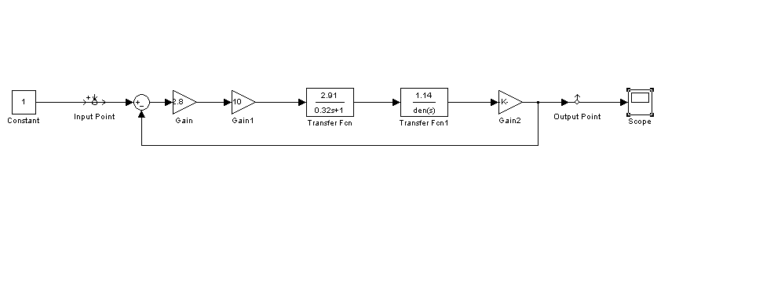

**Изм**.

**Лист**

№ **докум**.

**Подпись**

**Дата**

**Лист**

12

**140604.ТАУ.КР.12.06.00.ПЗ**

Рисунок 8 – Функциональная схема с корректирующим звеном

Запускаем и снимаем показания на Scope представленные на рисунке 9.

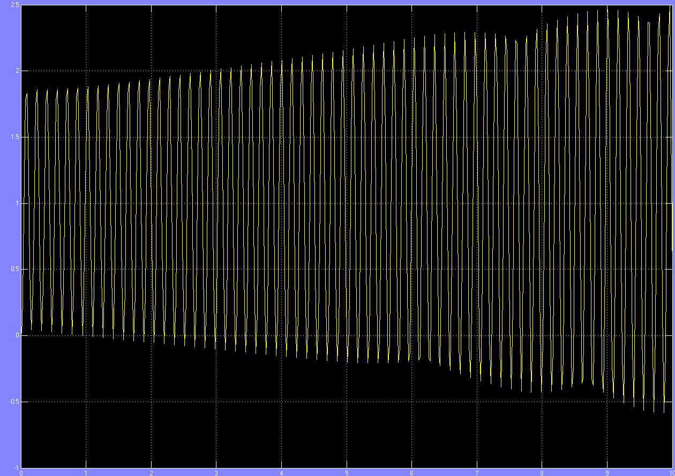

Рисунок 9 – Переходная характеристика без корректирующего звена

После чего проверяем систему на устойчивость по критерию Найквиста (рисунок 10).

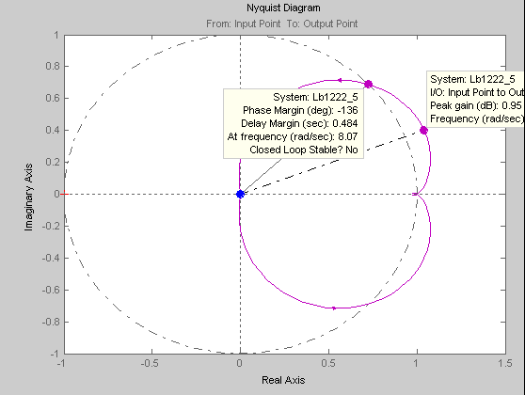

**Изм**.

**Лист**

№ **докум**.

**Подпись**

**Дата**

**Лист**

13

**140604.ТАУ.КР.12.06.00.ПЗ**

Рисунок 10 – Годограф Найквиста без корректирующего звена

Годограф Найквиста не охватывает точку (-1;0), значит система не устойчиваю.

Составляем схему после введения корректирующего звена, представленную на рисунке 11

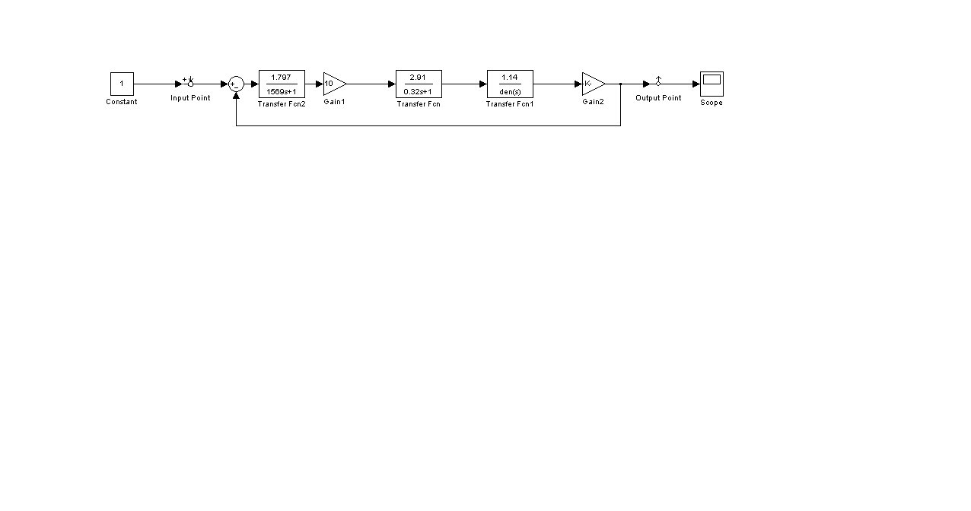

Рисунок 11- Функциональная схема с корректирующим звеном

Запускаем и снимаем показания на Scope представленные на рисунке 12

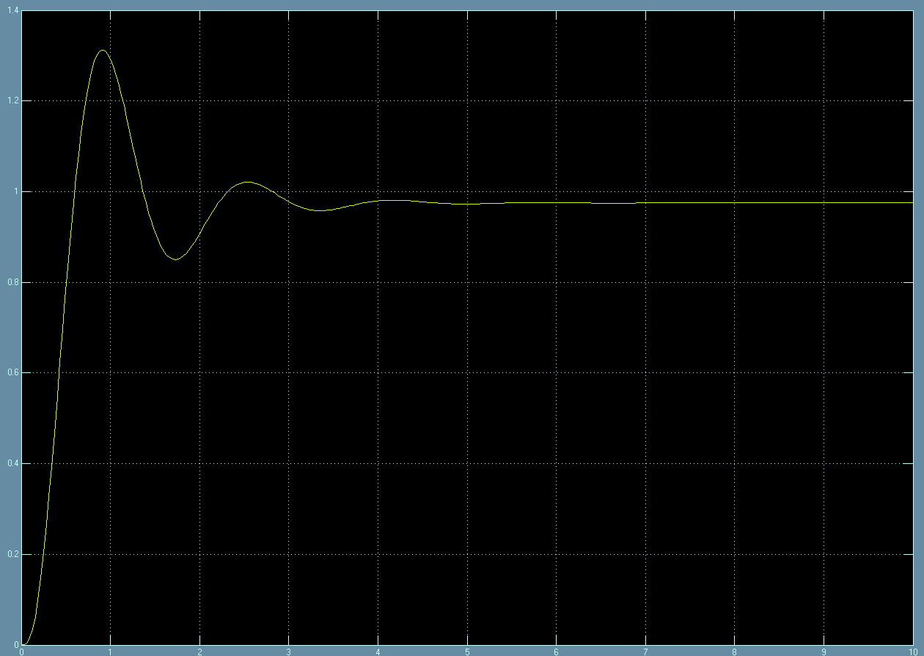

Рисунок 12- Переходная характеристика системы с корректирующим звеном

После чего проверяем систему на устойчивость по критерию Найквиста рисунок 13

**Изм**.

**Лист**

№ **докум**.

**Подпись**

**Дата**

**Лист**

14

**140604.ТАУ.КР.12.06.00.ПЗ**

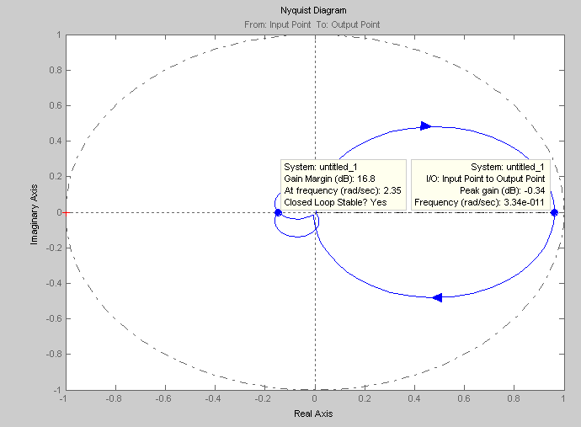

Рисунок 13- Годограф Найквиста с корректирующим звеном

Годограф Найквиста охватывает точку (-1;0), значит система устойчива.

### **Заключение**

Выполнено структурное преобразование системы стабилизации частоты вращения двигателя путем введения корректирующего звена. Исследуя систему без корректирующего звена по критериям Гурвица и Найквиста определили, что система является не устойчивой. Введя в систему корректирующее звено и исследовав ее определили, что благодаря корректирующему звену система становится устойчивой. Проверив в программной среде Mathlab с использованием компонента Simulink устойчивость системы, делаем выводы о достоверности результатов, полученных путем математического расчета.

**Изм**.

**Лист**

№ **докум**.

**Подписььь**

**Дата**

**Лист**

15

**140604.ТАУ.КР.12.06.00.ПЗ**

### **Список используемой литературы**

1. Теоретические основы автоматизированного управления.Учебник для вузов / Советов Б.Я. , Цехановский В.В. – М.: Высшая школа. – 2006. – 462 с .
2. Теория автоматического управления. Линейные системы / Мирошник И.В. – Спб.: Питер. – 2006. – 272 с.
3. В.А. Бороденко. Практический курс теории линейных систем автоматического регулирования. Учебное пособие . – Павлодар: Кереку, 2007 – 260 с.
4. В.С. Щербаков, В.А. Глушец, А.А. Руппель, В.Е. Беляков. Основы моделирования систем автоматического управления в среде Mathlab. Учебное пособие – Омск: ОИВТ, 2009 – 237 с.
5. Теория автоматического управления. Программа, методические указания и задания на курсовую работу / Сост. В.Г. Власов. – Новосиб. Госуд. Акад. Вод. Трансп.,1992. – 57 с.

**Изм**.

**Лист**

№ **докум**.

**Подпись**

**Дата**

**Лист**

16

**140604.ТАУ.КР.12.06.00.ПЗ**